Challenge des Alpes Tournoi des vétérans international : le 1 et 2 novembre 2014 à Caluire qui se jouait à 11X11 sur le terrain officiel de Caluire.

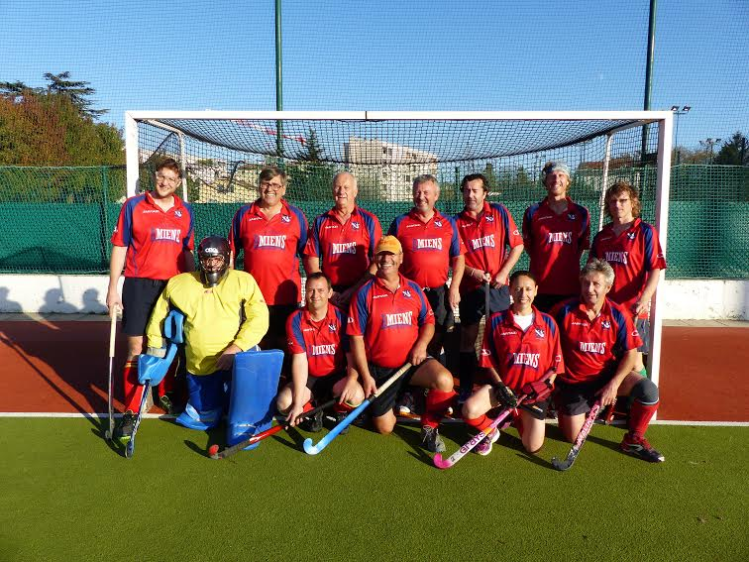

Chaque année ce tournoi a lieu.
Nous sommes venus renforcer (Frank, Mike et Sadia) l’équipe de Amiens (le frère à Blandine). Dans cette équipe d’Amiens il y avait aussi un cambrésien, un stadiste, un sangermanoir, un orléanais, un sarthois, plusieurs rhône-alpins Bref une équipe pour prendre du plaisir à jouer d’autres vétérans…………dixit Bruno Delavenne).
Nous avons joué deux matchs le Samedi et un match le dimanche matin.
Samedi nous avons joué contre la Gens Italica qui a joué très physique nous nous sommes incliné (2-1). Le second match était contre Charcot là nous avons perdu 5-0 ;

Dimanche nous avons joué contre les Servette de Genève nous avons remporté la rencontre (2-1). Nous terminons avant dernier de ce tournoi.

Samedi 1er
12h00 : FCL HC - Servette de Geneve
13H15 : Gens Italica – HC Charcot
14h30 : Servette de Genève – Lyons d’Azur
17h00 : Lyons d’Azur – FCL HC
18h15 : HC Charcot – Entente ASC++

Dimanche 2 novembre
9h – 13h30 : Finale Challenge des Alpes
15h : Equipe 1 masculine – Valenciennes

Le 8 Mars 2015 a eu lieu le Challenge de la Méditerranée à Aix en Provence organisé par Jean Claude Schindle . Il s’agissait d’un tournoi loisir de hockey qui se jouait sur un demi-terrain 7X7 en mixte.
Il devait avoir d’autres dates pour des tournois loisirs de hockey mais seule la date du 8 mars a pu se concrétiser.
En effet la difficulté résidait dans le fait de trouver un terrain adéquat et libre avec une météo clémente pour accueillir toutes les équipes.

Les joueurs de l’UCM (Marc, Mike Nasser et Sadia) ont fait une entente avec les joueurs du FCL pour former une équipe. Les résultats de cette journée :
FCL/HCS UCM : 1 /0 contre Montpellier

FCL/HCS UCM : 1:0 contre Marseille.

FCL/HCS UCM 2/ 3 contre Aix en Provence.

